**新北市107學年度公私立國民小學「舞文弄墨好品德」**

**師生書法比賽實施計畫**

本局108年3月4日新北教國字第1080321164號函公告

1. 依據：新北市國民小學提升學生國語文能力四年計畫。
2. 目的：
   1. 開展師生書法潛能，營造書法長才展能平臺。
   2. 辦理優良作品展，促進各校軟硬筆書法交流。
   3. 分組評選，讓各類型學校師生均有獲獎機會。
3. 主辦單位：新北市政府教育局(以下簡稱本局)。
4. 協辦單位：國教輔導團國語文領域國小組、新北市政府稅捐稽徵處。
5. 承辦單位：新北市板橋區莒光國民小學。
6. 辦理時間：
   1. 初賽採寄送作品：請於108年3月27日(星期三)前寄出，將於108年4月3日(星期三)辦理初賽評選。
   2. 決賽採現場比賽並當場頒獎：108年5月15日(星期三)。
7. 比賽報名時間及方式：即日起至108年3月27日(星期三)止，寄送初賽作品即視為完成報名，郵寄以郵戳為憑，逾期恕不受理。
8. 郵寄地點：新北市板橋區莒光國民小學教務處(地址：22043新北市板橋區莒光路163號)。
9. 網站專區：相關事宜一律公告於莒光國小首頁「舞文弄墨好品德」專區(http://www.jges.ntpc.edu.tw/default_page.asp)及本局教育公告區(<http://www.ntpc.edu.tw/>)。
10. 參加對象及限制：全市各公私立國民小學師生。
    1. 全市各公私立國民小學學生。
    2. 全市各公私立國民小學編制內教師，含三個月以上之代理教師。
    3. 教師曾獲得本競賽教師組決賽特優，或近5年內二度獲得優選至佳作者，不得再參加本年度「教師組」同項目之競賽。
11. 競賽辦法：
    1. 比賽項目：毛筆書法及硬筆書法。一人限參加一項且以一件為限，重覆者取消比賽資格，比賽作品一律不退件。
    2. 分組方式：
       1. 教師組：
12. 低年級級任教師組：限參加硬筆書法比賽，每校得推薦1位以上教師參加。
13. 中年級級任教師組：限參加硬筆書法比賽，每校得推薦1位以上教師參加。
14. 高年級級任教師組：限參加硬筆書法比賽，每校得推薦1位以上教師參加。
15. 兼任行政或科任教師組：限參加硬筆書法比賽，每校得推薦1位以上教師參加。
    * 1. 學生組：
16. 學生甲組：學校規模76班以上者，各項各年級每校分別得推薦至多3名學生參加。
17. 學生乙組：學校規模超過40班且未滿76班者（41-75班），各項各年級每校分別得推薦至多2名學生參加。
18. 學生丙組：學校規模40班以下者，各項各年級每校分別得推薦至多1名學生參加。
19. 參加年級：

* 毛筆書法：國小三至六年級。
* 硬筆書法：國小一至六年級。
  1. 各組各年級比賽分為初賽與決賽，初賽由學校統一寄件，獲選為入選者即進入決賽，請詳閱(五)毛筆書法及(六)硬筆書法注意事項。教師組各組錄取10名共40名參加決賽。學生各組各年級錄取10名學生參加決賽。承辦單位於108年4月15日(星期一)以前在莒光國小首頁「舞文弄墨好品德」專區及本局教育公告區公告進入決賽名單，並由本局發文至各校。
  2. 決賽訂於108年5月15日（星期三）在莒光國小現場揮毫比賽，**題目採當場公告**，學校交通位置如附件一。
  3. 毛筆書法注意事項：
     1. 初賽：
        1. 一律以傳統毛筆書寫楷書（不得使用其他如自來水筆等）。
        2. 4開宣紙，約 70 cm × 35 cm，28格。
        3. 內容為結合稅捐稽徵處納稅活動宣傳，請依下列題目**擇1題送件**；以楷書書寫，字數為28個字，不加標點符號，並落款署名，可蓋印，無須裱褙，不得由他人代筆。

|  |  |
| --- | --- |
| 序號 | 初賽題目 |
| 1 | 雲端發票設計佳 少紙減碳真環保 條碼一掃存雲端 功能全面最可靠 |
| 2 | 購物完畢索發票 消費權益獲保障 電子載具最便利 裕國減碳全民享 |
| 3 | 節能減碳成趨勢 雲端發票領潮流 交易資訊存雲端 條碼查詢免煩憂 |
| 4 | 雲端發票免紙張 交易明細置雲端 中獎自動來通知 環保便利生活安 |

* + - 1. 浮貼一張報名表於作品背面右下角，請參閱附件二。
      2. 請各校送件(毛筆書法初賽)時請一併繳交「授權同意書」(附件三)，各組各年級錄取10名進入決賽，進入決賽之作品將於新北市政府稅捐稽徵處展覽，並由相關單位保管。
    1. 決賽：
       1. 一律以傳統毛筆書寫楷書，不得使用其他如自來水筆等。
       2. 4開宣紙，約 70 cm × 35 cm，28格。
       3. 書寫主題有關品德教育，各組比賽內容於現場抽籤決定。
       4. 書寫用紙由大會提供，以二張為限（加蓋大會章記），比賽完畢繳回一張即可，使用其他紙張書寫者，不予評分。
       5. 內容以楷書書寫，不加標點符號，並落款署名，可蓋印。
       6. 請參賽者自行準備其他個人文具用品（含墊布），宣紙下方不得放置畫有九宮格或米字格等界格之紙張或墊布，非比賽用品不可於競賽過程中使用。
       7. 競賽限時60分鐘，參賽者不可在場內交談，若有相關問題請舉手向試務人員提問，可提前繳交作品離席，但不得影響其他選手，情節嚴重者取消決賽資格。
       8. 競賽時間逾時報到或不到，均以棄權論，亦放棄得獎資格。
  1. 硬筆書法注意事項：
     1. 初賽：

1. 可用鋼筆、原子筆、鋼珠筆、簽字筆等書寫楷書(低年級得使用鉛筆)，但不得使用自來水筆，若遇有爭議之筆種，由主辦單位認定，不得異議。
2. 作品規格A4大小，如附件四，各年級格式如下：

* 低年級：20格。
* 中年級：28格。
* 高年級及教師組：56格。

1. 內容自選（以不違背善良風俗者）；以楷書直式書寫，不加標點符號，並落款署名，可蓋印，無須裱褙，不得由他人代筆。

※落款格式不拘，亦可參考下圖方式：



1. 浮貼一張報名表於作品背面右下角，請參閱附件二。
2. 作品中不得使用立可白、立可帶或橡皮擦等塗改，有上列情形將酌予扣分。
3. 各組各年級錄取10名進入決賽。
   * 1. 決賽：
4. 可用鋼筆、原子筆、鋼珠筆、簽字筆等書寫楷書(低年級得使用鉛筆)，但不得使用自來水筆，若遇有爭議之筆種，由主辦單位認定，不得異議。
5. 作品規格A4大小，各年級格式如下：

* 低年級：20格。
* 中年級：28格。
* 高年級：56格。

1. 書寫主題有關品德教育，各組比賽內容於現場抽籤決定。
2. 書寫用紙由大會提供，以二張為限（加蓋大會章記），比賽完畢繳回一張即可，使用其他紙張書寫者，不予評分。
3. 內容以楷書直式書寫，不加標點符號，並落款署名，可蓋印。
4. 請參賽者自行準備其他個人文具用品，紙張下方不得放置畫有九宮格或米字格等界格之紙張，非比賽用品不可於競賽過程中使用。
5. 作品中不得使用立可白、立可帶或橡皮擦等塗改，有上列情形將酌予扣分。
6. 競賽限時60分鐘，參賽者不可在場內交談，若有相關問題請舉手向試務人員提問，可提前繳交作品離席，但不得影響其他選手，情節嚴重者取消決賽資格。
7. 競賽時間逾時報到或不到，均以棄權論，亦放棄得獎資格。
8. 評分標準：
   1. 筆勢與功力：占百分之60。
   2. 整潔與美觀：占百分之40。
   3. 正確與迅速：錯字、漏字或塗改者每字扣分數2 分，未及寫完者，每少寫1字扣分數2 分。
   4. 聘請名書法家每組3至5人現場評審，特優作品加註評語。
9. 評審時間：
   1. 初賽：108年4月3日（星期三）。
   2. 決賽：108年5月15日（星期三）。
10. 獎勵辦法：
    1. 參賽教師進入決賽【每組】：
       1. 特優：每組1名，每名禮券3,000元、獎狀1張。
       2. 優選：每組1名，每名禮券2,500元、獎狀1張。
       3. 佳作：每組3名，每名禮券2,000元、獎狀1張。
       4. 入選：每組5名，每名獎狀1張。
       5. 凡參加決賽者，均贈送獎品1份。
    2. 參賽學生進入決賽【每組每年級】：
       1. 特優：每組每年級1名，每名禮券2,000元、獎狀1張。
       2. 優選：每組每年級1名，每名禮券1,000元、獎狀1張。
       3. 佳作：每組每年級2名，每名禮券200元、獎狀1張。
       4. 入選：每組每年級6名，每名獎狀1張。
       5. 凡參加決賽者，均增送獎品1份。
    3. 決賽獎狀發放：獲獎學生之獎狀將統一於108年5月24日(星期五)前由承辦學校寄至新北市市務中心，請九大分區區務協助至市務中心領回；另，各校請於108年5月29日(星期三)前至各區務中心領取，並請於公開場合頒發獎狀予教師及學生，以茲表揚。
    4. 敘獎：
       1. 指導教師：依「公立高級中等以下教師成績考核辦法」第6條第1項第3款第9目及第6條第1項第5款第7目，及「新北市政府所屬各級學校及幼兒園辦理教師敘獎處理原則」附表九(二)：教師指導學生獲特優者，記功1次，優選者，嘉獎2次。
       2. 參賽教師：依「新北市政府所屬各級學校及幼兒園辦理教師敘獎處理原則」附表九(二)，參加各組各項第1名（特優）者，嘉獎2次；第2、3名（優選）者，嘉獎1次。
       3. 協辦學校與承辦學校有功人員：依「新北市政府所屬各級學校及幼兒園辦理教師敘獎處理原則」附表九(二)：主辦1至2人各嘉獎2次，協辦人員6人各嘉獎1次。
11. 參賽作品本局得無償使用於教學、展覽或印製於新北市出版品，參賽者不得異議。後續作品以影像方式處理及展覽後，將作品歸還給學生，歸還時間及索取地點另行通知；其毛筆書法決賽之作品將於新北市政府稅捐稽徵處展覽，並由相關單位保管。
12. 活動當日帶隊教師、參賽教師、協辦學校工作人員、承辦學校工作人員及本市書法教育推動小組成員同意比賽當日公假暨課務排代；參與比賽學生請學校惠予公假登記。
13. 當日活動流程：

日期及地點：108年5月15日(星期三)假莒光國小

|  |  |  |
| --- | --- | --- |
| 12:50－13:20 | 報到、分發名牌、比賽用紙。  筆、墨汁、墊布等文具由選手自備。 | |
| 13:10－13:20 | 比賽場地淨空，工作人員分發題目與書寫用紙。 | |
| 13:20－14:20 | 師生比賽  （毛筆書法與硬筆書法） | 初賽入選作品觀摩  （一樓休息區） |
| 14:20－16:10 | 作品評審及講評 |
| 16:10－16:40 | 長官致詞、頒獎  (頒發禮券，獎狀則統一由九大分區務中心發放) | |
| 16:40 | 賦 歸 | |

1. 經費由本局專款補助。
2. 預期效益：
   1. 透過各校帶隊教師、參賽師生、家長觀摩書法作品學習互動，傳揚書法文化藝術。
   2. 書寫品德優美文句，由外而內至學生的心中並實踐於日常生活。
   3. 將硬筆書法與毛筆書法作品擇優印製於新北市自編生字簿中，供全市親師生共賞。
3. 本計畫陳核後公布實施，修正時亦同。

**附件一**

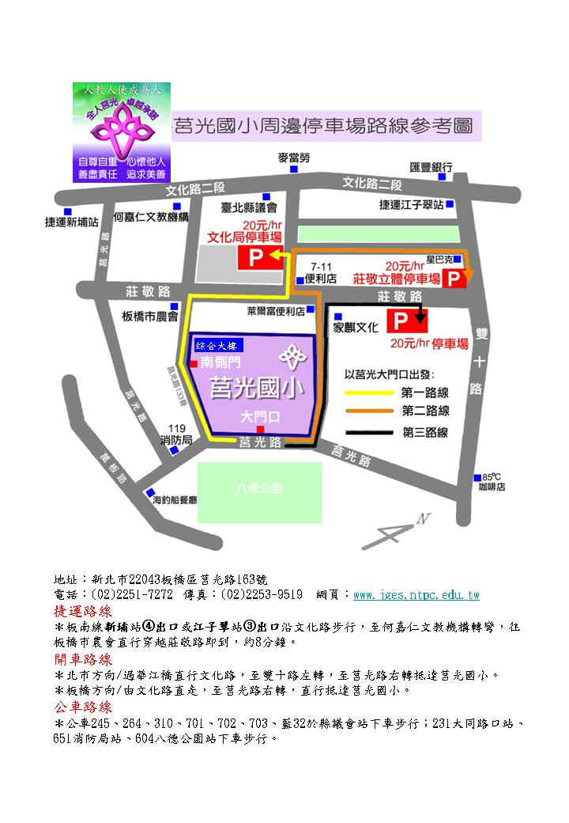**附件二**

新北市107學年度「舞文弄墨好品德」學生組書法比賽報名表

|  |  |  |  |  |  |  |
| --- | --- | --- | --- | --- | --- | --- |
| 校 名 | 參賽組別 | 參賽項目 | 參賽年級 | 參賽學生  姓名 | 就讀班級 | 指導老師  姓名 |
|  | □甲組（76班以上）  □乙組（41-75班）  □丙組（40班以下） | □毛筆書法  (三至六年級)  □硬筆書法  (一至六年級) | □六年級  □五年級  □四年級  □三年級  □二年級  □一年級 |  | 年  班 |  |

新北市107學年度「舞文弄墨好品德」學生組書法比賽報名表

|  |  |  |  |  |  |  |
| --- | --- | --- | --- | --- | --- | --- |
| 校 名 | 參賽組別 | 參賽項目 | 參賽年級 | 參賽學生  姓名 | 就讀班級 | 指導老師  姓名 |
|  | □甲組（76班以上）  □乙組（41-75班）  □丙組（40班以下） | □毛筆書法  (三至六年級)  □硬筆書法  (一至六年級) | □六年級  □五年級  □四年級  □三年級  □二年級  □一年級 |  | 年  班 |  |

新北市107學年度「舞文弄墨好品德」學生組書法比賽報名表

|  |  |  |  |  |  |  |
| --- | --- | --- | --- | --- | --- | --- |
| 校 名 | 參賽組別 | 參賽項目 | 參賽年級 | 參賽學生  姓名 | 就讀班級 | 指導老師  姓名 |
|  | □甲組（76班以上）  □乙組（41-75班）  □丙組（40班以下） | □毛筆書法  (三至六年級)  □硬筆書法  (一至六年級) | □六年級  □五年級  □四年級  □三年級  □二年級  □一年級 |  | 年  班 |  |

新北市107學年度「舞文弄墨好品德」學生組書法比賽報名表

|  |  |  |  |  |  |  |
| --- | --- | --- | --- | --- | --- | --- |
| 校 名 | 參賽組別 | 參賽項目 | 參賽年級 | 參賽學生  姓名 | 就讀班級 | 指導老師  姓名 |
|  | □甲組（76班以上）  □乙組（41-75班）  □丙組（40班以下） | □毛筆書法  (三至六年級)  □硬筆書法  (一至六年級) | □六年級  □五年級  □四年級  □三年級  □二年級  □一年級 |  | 年  班 |  |

新北市107學年度「舞文弄墨好品德」教師組書法比賽報名表

|  |  |  |  |  |
| --- | --- | --- | --- | --- |
| 校 名 | 參賽組別 | 參賽項目 | 參賽教師  姓名 | 職稱 |
|  | 教師組  🞏低🞏中🞏高年級🞏行政、科任 | 硬筆書法 |  |  |

新北市107學年度「舞文弄墨好品德」教師組書法比賽報名表

|  |  |  |  |  |
| --- | --- | --- | --- | --- |
| 校 名 | 參賽組別 | 參賽項目 | 參賽教師  姓名 | 職稱 |
|  | 教師組  🞏低🞏中🞏高年級🞏行政、科任 | 硬筆書法 |  |  |

新北市107學年度「舞文弄墨好品德」教師組書法比賽報名表

|  |  |  |  |  |
| --- | --- | --- | --- | --- |
| 校 名 | 參賽組別 | 參賽項目 | 參賽教師  姓名 | 職稱 |
|  | 教師組  🞏低🞏中🞏高年級🞏行政、科任 | 硬筆書法 |  |  |

新北市107學年度「舞文弄墨好品德」教師組書法比賽報名表

|  |  |  |  |  |
| --- | --- | --- | --- | --- |
| 校 名 | 參賽組別 | 參賽項目 | 參賽教師  姓名 | 職稱 |
|  | 教師組  🞏低🞏中🞏高年級🞏行政、科任 | 硬筆書法 |  |  |

新北市107學年度「舞文弄墨好品德」教師組書法比賽報名表

|  |  |  |  |  |
| --- | --- | --- | --- | --- |
| 校 名 | 參賽組別 | 參賽項目 | 參賽教師  姓名 | 職稱 |
|  | 教師組  🞏低🞏中🞏高年級🞏行政、科任 | 硬筆書法 |  |  |

（報名表浮貼於作品背面右下角）

備註：報名表不敷使用者請自行影印。

**附件三**

新北市107學年度公私立國民小學「舞文弄墨好品德」

師生書法比賽授權同意書

（此表與稿件於送件時一併繳交）

本人 （以下簡稱甲方） 參加本次比賽之著作權，同意授權新北市政府（以下簡稱乙方）為推廣之目的，得以收錄、展示、重製、剪輯、公布網站或以光碟等方式無償使用本著作，乙方使用時須註明本著作係由甲方授權使用，甲方聲名並保證授權著作為甲方所自行創作且授權著作，未曾於其他任何比賽獲獎，且未侵害任何第三人之智慧財產權。

此致 新北市政府

創作者(學生)姓名： （簽章）

學校校名：__________________ 聯絡電話：_________________

身份證號碼：

法定代理人姓名： （簽章）

中 華 民 國 年 月 日

**附件四**

新北市107學年度「舞文弄墨好品德」師生硬筆書法比賽初賽格式

低年級(20格)

|  |  |  |
| --- | --- | --- |
|  |  |  |
|  |  |  |
|  |  |  |
|  |  |  |
|  |  |  |
|  |  |
|  |  |
|  |  |

中年級(28格)

|  |  |  |  |
| --- | --- | --- | --- |
|  |  |  |  |
|  |  |  |  |
|  |  |  |  |
|  |  |  |  |
|  |  |  |  |
|  |  |  |
|  |  |  |
|  |  |  |

高年級及教師組(56格)

